1. 创建一个名叫turbine的普通Spring Boot工程
2. 添加依赖

<parent>

   <groupId>org.springframework.cloud</groupId>

   <artifactId>spring-cloud-starter-parent</artifactId>

   <version>Dalston.SR3</version>

   <relativePath/>

</parent>

<dependencies>

   <!-- 其他默认的依赖 -->

   <!-- 我们要添加的依赖 -->

   <dependency>

       <groupId>org.springframework.boot</groupId>

       <artifactId>spring-boot-starter-actuator</artifactId>

   </dependency>

   <dependency>

       <groupId>org.springframework.cloud</groupId>

       <artifactId>spring-cloud-starter-turbine</artifactId>

   </dependency>

</dependencies>

1. 在入口类上添加@EnableTurbine注解表示开启Turbine(@EnableDiscoveryClient Eureka注解也要开启)
2. application.properties配置文件中加入eureka和turbine的相关配置

spring.application.name=turbine

server.port=2002

management.port=2003

eureka.client.service-url.defaultZone=http://localhost:1111/eureka/

turbine.app-config=ribbon-consumer

turbine.cluster-name-expression="default"

turbine.combine-host-port=true

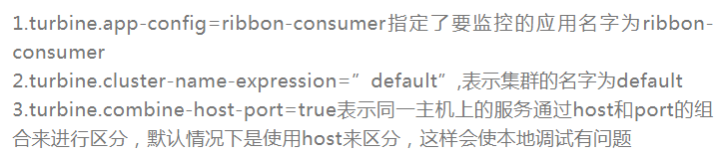

5. 在hystrix监控地址栏输入如下地址(**监控之前要记得先访问一下服务中的任意一个接口**)：http://localhost:2002/turbine.stream，访问